Alta Disponibilidade
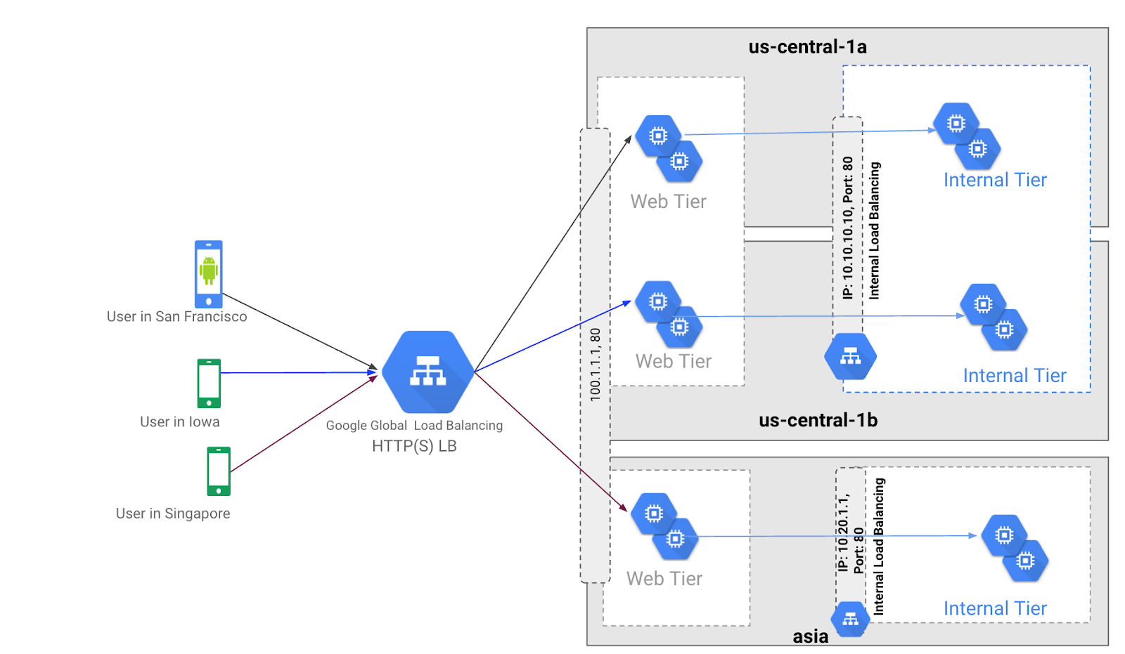
- você consegue fazer inúmeras configurações.
- consegue colocar instâncias em várias regiões.
- consegue colocar porcentagem de requisição nos links, por exemplo mandar apenas 10% das requisições para ásia.

1) Instance Template.
- você pode criar um template para que você crie instâncias identicas, baseadas nesse template.
- Esse produto está na aba de Compute Engine

2) Autoscaling
- É importante para que quando aumente o fluxo de requisições e processamento nas vm’s aumente também o número de vms e se estiver com menos processamento diminui o número de vms.

2.1) Instance Group.
- É a forma de configurar o auto scaling no na GCP, fica na aba de compute engine.
- na GCP existe formas de auto scaling do tipo statefull para bancos e stateless para workloads.
- Existem alguns sinais para escala as vms o mais comum seria por CPU, mas hoje tem outros tipos.
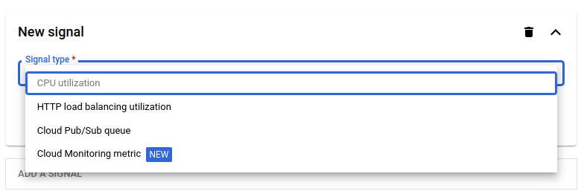

2.2) AutoHealing
- É uma feature onde você consegue monitorar um path ou uma porta para que caso uma app dentro de uma instância não esteja apta a funcionar a máquina seja reirada do instance group ou reiniciada.
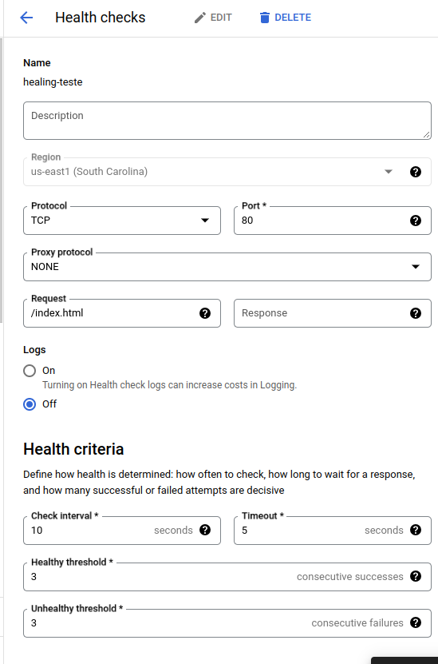

2.3) Updates
- No instance group você pode trocar o template para um novo template com um código e um tipo de máquina diferente, e pode criar um rolling update em que as instâncias serão trocadas de forma a não deixar o sistema fora do ar.
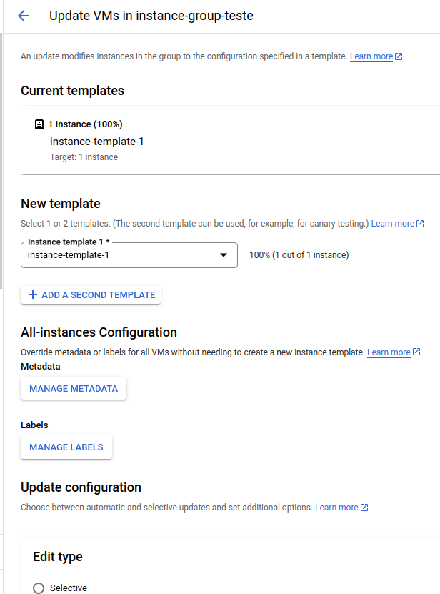

2.4) Load Balance
- Load balance na GCP pode ter interface para internet ou apenas internos.
- você configura o front e o backend o back pode ser apontado para instance group

